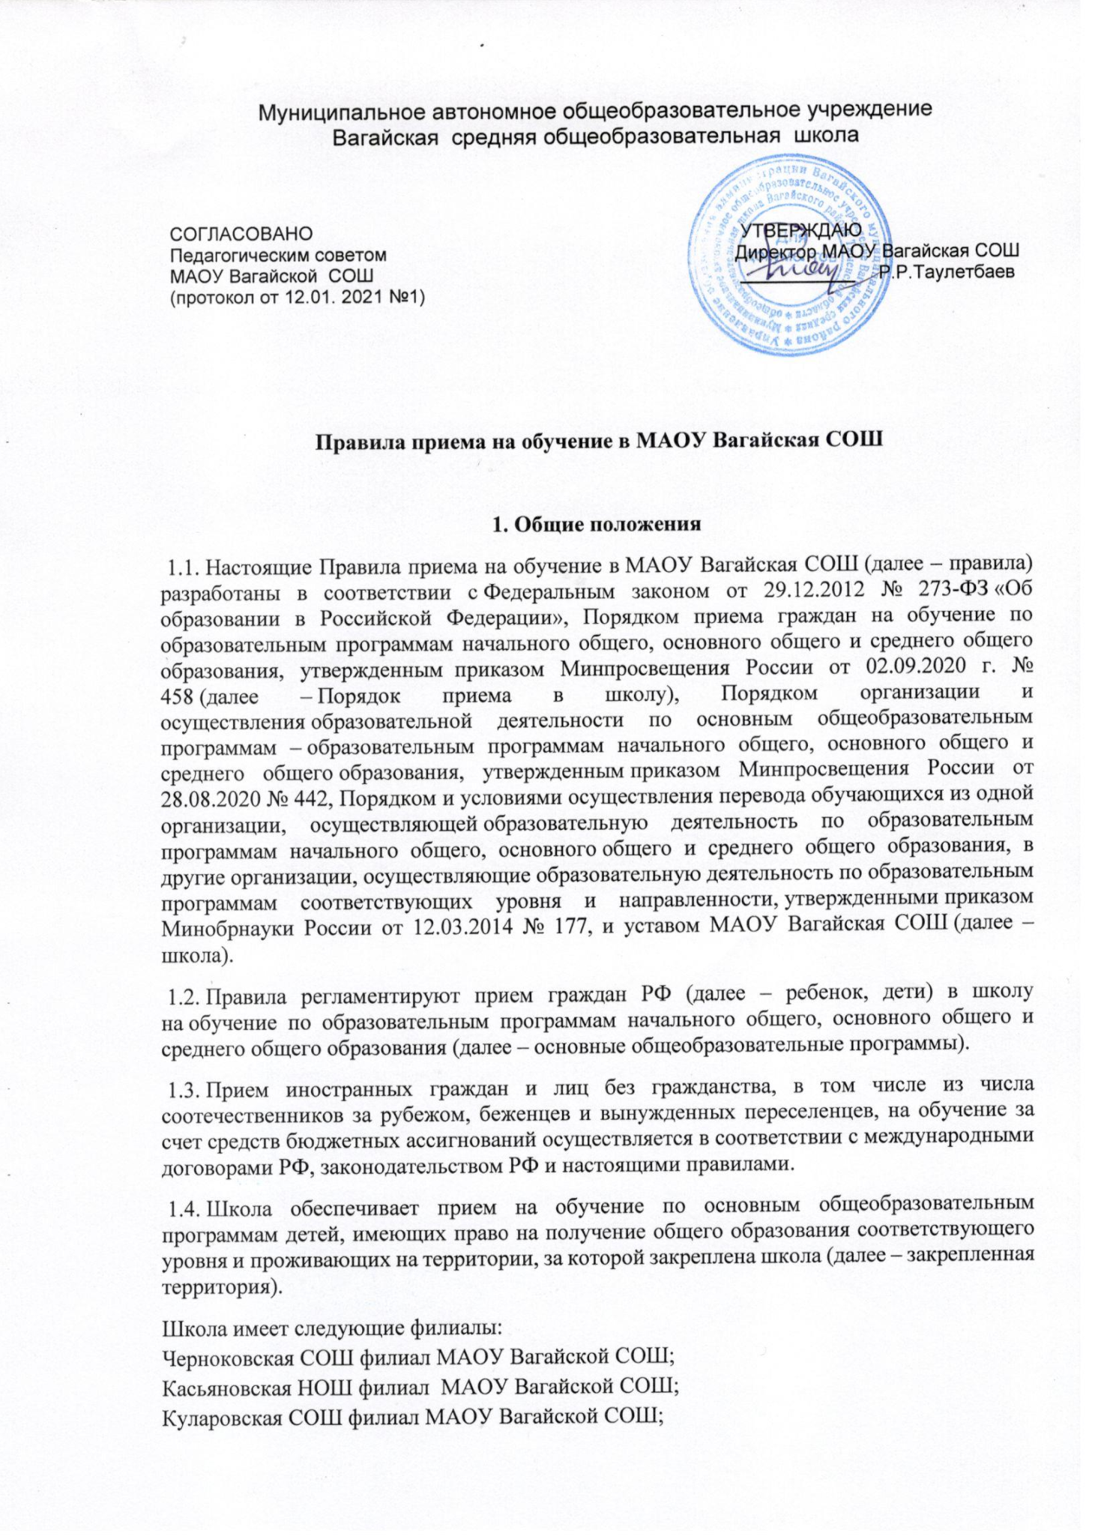

1.4. Школа обеспечивает прием на обучение по основным общеобразовательным программам детей, имеющих право на получение общего образования соответствующего уровня и проживающих на территории, за которой закреплена школа (далее – закрепленная территория). Настоящий Порядок распространяется на все следующие филиалы:
Черноковский детский сад «Ласточка» филиал МАОУ Вагайской СОШ;
Касьяновская НОШ филиал МАОУ Вагайской СОШ, Касьяновская группа кратковременного пребывания;
Куларовская СОШ филиал МАОУ Вагайской СОШ, Куларовская группа кратковременного пребывания;
Индерская НОШ филиал МАОУ Вагайской СОШ, Индерская группа кратковременного пребывания;
Первомайская СОШ филиал МАОУ Вагайской СОШ, Первомайская группа кратковременного пребывания;
Комсомольская НОШ филиал МАОУ Вагайской СОШ, Комсомольская группа кратковременного пребывания.

2. Организация приема на обучение
2.1. Прием заявлений в первый класс для детей, имеющих право на внеочередной или первоочередной прием, право преимущественного приема, проживающих на закрепленной территории, начинается 1 апреля и завершается 30 июня текущего года.
2.2. Прием заявлений в первый класс для детей, не проживающих на закрепленной территории, начинается с 6 июля текущего года до момента заполнения свободных мест для приема, но не позднее 5 сентября текущего года. В случаях, если школа закончила прием всех детей, указанных в пункте 2.1. настоящих Правил, прием в первый класс детей, не проживающих на закрепленной территории, может быть начат ранее 6 июля текущего года.
2.3. Прием заявлений на зачисление на обучение ведется в течение учебного года при наличии свободных мест.
2.3. До начала приема в школу назначается ответственное лицо. Лицо, ответственное за прием документов и график приема заявлений и документов, утверждается приказом директора школы.
2.4. Приказ, указанный в пункте 2.5 правил размещаются на информационном стенде в школе и на официальном сайте школы в сети интернет в течение трех рабочих дней со дня их издания.
2.5. До начала приема на информационном стенде в школе и на официальном сайте школы в сети интернет размещается:
- распорядительный акт Управления образования Администрации Вагайского муниципального района о закрепленной территории не позднее 10 календарных дней с момента его издания;
- информация о количестве мест в первых классах не позднее 10 календарных дней с момента издания распорядительного акта Управления образования Администрации Вагайского муниципального района о закрепленной территории;
- сведения о наличии свободных мест для приема детей, не проживающих на закрепленной территории, не позднее 5 июля;
- образец заявления о приеме на обучение по основным общеобразовательным программам;
- Информация об адресах и телефонах органов управления образованием, осуществляющих признание и установление эквивалентности образования, полученного ребенком за пределами РФ;
- дополнительная информация по текущему приему.
2.6. Родители (законные представители) несовершеннолетних вправе выбирать до завершения получения ребенком основного общего образования с учетом мнения ребенка и рекомендаций психолого-медико-педагогической комиссии (при их наличии) формы получения образования и формы обучения, язык, языки образования, факультативные и элективные учебные предметы, курсы, дисциплины (модули) из перечня, предлагаемого школой.
3. Прием на обучение по основным общеобразовательным программам
3.1. Прием детей на обучение по основным общеобразовательным программам осуществляется без вступительных испытаний.
3.2. В приеме на обучение по основным общеобразовательным программам может быть отказано только при отсутствии свободных мест.
3.3. Для обучения по программам начального общего образования в первый класс принимаются дети, которые к началу обучения достигнут возраста шесть лет и шесть месяцев при отсутствии противопоказаний по состоянию здоровья. Прием детей, которые к началу обучения не достигнут шести лет и шести месяцев, осуществляется с разрешения Управления образования Администрации Вагайского муниципального района в установленном им порядке.
3.4. Прием детей с ограниченными возможностями здоровья осуществляется на обучение по адаптированным образовательным программам с согласия родителей (законных представителей) на основании рекомендаций психолого-медико-педагогической комиссии.
3.5. Поступающие с ограниченными возможностями здоровья, достигшие возраста восемнадцати лет, принимаются на обучение по адаптированной образовательной программе только с согласия самих поступающих.
3.6. Количество первых классов, комплектуемых в школе на начало учебного года, определяется в зависимости от условий, созданных для осуществления образовательной деятельности, с учетом санитарных норм.
3.7. Прием на обучение по основным общеобразовательным программам во второй и последующие классы осуществляется при наличии свободных мест в порядке перевода из другой организации, за исключением лиц, осваивавших основные общеобразовательные программы в форме семейного образования и самообразования.
3.8. Лица, осваивавшие основные общеобразовательные программы в форме семейного образования и самообразования, не ликвидировавшие в установленные сроки академическую задолженность, вправе продолжить обучение в школе и принимаются на обучение в порядке, предусмотренном для зачисления в первый класс, при наличии мест для приема.
Дополнительно к документам, перечисленным в разделе 4 правил, совершеннолетние поступающие или родители (законные представители) несовершеннолетних предъявляют документы, подтверждающие прохождение поступающим промежуточной аттестации в других образовательных организациях (при наличии), с целью установления соответствующего класса для зачисления.
3.9. При приеме на обучение по имеющим государственную аккредитацию основным образовательным программам начального общего и основного общего образования выбор языка образования, изучаемого родного языка из числа языков народов РФ, в том числе русского языка как родного языка, государственных языков республик РФ осуществляется по заявлениям родителей (законных представителей) детей.
4. Порядок зачисления на обучение по основным общеобразовательным программам
4.1. Прием детей осуществляется по личному заявлению родителя (законного представителя) ребенка или поступающего, реализующего право на выбор образовательной организации после получения основного общего образования или после достижения восемнадцати лет.
4.2. Образец заявления о приеме утверждается директором школы до начала приема и содержит сведения:
- фамилия, имя, отчество (при наличии) ребенка или поступающего;
- дата рождения ребенка или поступающего;
- адрес места жительства и (или) адрес места пребывания ребенка или поступающего;
- фамилия, имя, отчество (при наличии) родителя(ей) (законного(ых) представителя(ей) ребенка;
- адрес места жительства и (или) адрес места пребывания родителя(ей) (законного(ых) представителя(ей) ребенка;
- адрес(а) электронной почты, номер(а) телефона(ов) (при наличии) родителя(ей) (законного(ых) представителя(ей) ребенка или поступающего;
- о наличии права внеочередного, первоочередного или преимущественного приема;
- о потребности ребенка или поступающего в обучении по адаптированной образовательной программе и (или) в создании специальных условий для организации обучения и воспитания обучающегося с ограниченными возможностями здоровья в соответствии с заключением психолого-медико-педагогической комиссии (при наличии) или инвалида (ребенка-инвалида) в соответствии с индивидуальной программой реабилитации;
- согласие родителя(ей) (законного(ых) представителя(ей) ребенка на обучение ребенка по адаптированной образовательной программе (в случае необходимости обучения ребенка по адаптированной образовательной программе);
- согласие поступающего, достигшего возраста восемнадцати лет, на обучение по адаптированной образовательной программе (в случае необходимости обучения указанного поступающего по адаптированной образовательной программе);
- язык образования (в случае получения образования на родном языке из числа языков народов Российской Федерации или на иностранном языке);
- родной язык из числа языков народов Российской Федерации (в случае реализации права на изучение родного языка из числа языков народов Российской Федерации, в том числе русского языка как родного языка);
- государственный язык республики Российской Федерации (в случае предоставления общеобразовательной организацией возможности изучения государственного языка республики Российской Федерации);
- факт ознакомления родителя(ей) (законного(ых) представителя(ей) ребенка или поступающего с уставом, с лицензией на осуществление образовательной деятельности, со свидетельством о государственной аккредитации, с общеобразовательными программами и другими документами, регламентирующими организацию и осуществление образовательной деятельности, права и обязанности обучающихся²⁷;
- согласие родителя(ей) (законного(ых) представителя(ей) ребенка или поступающего на обработку персональных данных
4.3. Образец заявления о приеме на обучение размещается на информационном стенде и официальном сайте школы в сети Интернет.
4.4. Для приема родитель(и) (законный(ые) представитель(и) детей, или поступающий предъявляют документы:
- копию документа, удостоверяющего личность родителя (законного представителя) ребенка или поступающего;
- копию свидетельства о рождении ребенка или документа, подтверждающего родство заявителя;
- копию документа, подтверждающего установление опеки или попечительства (при необходимости);
- копию документа о регистрации ребенка или поступающего по месту жительства или по месту пребывания на закрепленной территории или справку о приеме документов для оформления регистрации по месту жительства (в случае приема на обучение ребенка или поступающего, проживающего на закрепленной территории, или в случае использования права преимущественного приема на обучение по образовательным программам начального общего образования);
- справку с места работы родителя(ей) (законного(ых) представителя(ей) ребенка (при наличии права внеочередного или первоочередного приема на обучение);
- копию заключения психолого-медико-педагогической комиссии (при наличии).
- При посещении общеобразовательной организации и (или) очном взаимодействии с уполномоченными должностными лицами общеобразовательной организации родитель(и) (законный(ые) представитель(и) ребенка предъявляет(ют) оригиналы документов, указанных в абзацах 2 - 5 настоящего пункта, а поступающий - оригинал документа, удостоверяющего личность поступающего.
- При приеме на обучение по образовательным программам среднего общего образования представляется аттестат об основном общем образовании, выданный в установленном порядке.
- Родитель(и) (законный(ые) представитель(и) ребенка, являющегося иностранным гражданином или лицом без гражданства, дополнительно предъявляет(ют) документ, подтверждающий родство заявителя(ей) (или законность представления прав ребенка), и документ, подтверждающий право ребенка на пребывание в Российской Федерации.
- Иностранные граждане и лица без гражданства все документы представляют на русском языке или вместе с заверенным в установленном порядке³⁰ переводом на русский язык.
4.5. Родитель(и) (законный(ые) представитель(и) ребенка или поступающий имеют право по своему усмотрению представлять другие документы.
4.6. Заявление о приеме на обучение и документы для приема, указанные в п.п. 4.4. подаются одним из следующих способов: лично, по почте заказным письмом с уведомлением о вручении, через региональный портал государственных и муниципальных услуг, по электронной почте школы, через электронную информационную систему школы, в том числе через сайт школы.
При личном обращении заявитель обязан вместо копий предъявить оригиналы вышеуказанных документов. Школа проводит проверку достоверности сведений, указанных в заявлении о приеме, и соответствия действительности поданных документов в электронной форме. Для этого школа обращается к соответствующим государственным информационным системам, в государственные (муниципальные) органы и организации.
4.7. Прием на обучение в порядке перевода из другой организации осуществляется по личному заявлению совершеннолетнего поступающего или родителей (законных представителей) несовершеннолетнего о зачислении в школу в порядке перевода из другой организации при предъявлении оригинала документа, удостоверяющего личность совершеннолетнего поступающего или родителя (законного представителя) несовершеннолетнего.
Форма заявления утверждается директором школы.
4.8. Для зачисления в порядке перевода из другой организации совершеннолетние поступающие или родители (законные представители) несовершеннолетних дополнительно предъявляют:
- личное дело обучающегося;
- документы, содержащие информацию об успеваемости в текущем учебном году (выписка из классного журнала с текущими отметками и результатами промежуточной аттестации), заверенные печатью другой организации и подписью ее руководителя (уполномоченного им лица).

4.9. Родители (законные представители) детей вправе по своему усмотрению представить иные документы, не предусмотренные правилами.
4.10. Ответственное лицо при приеме любых заявлений, подаваемых при приеме на обучение в школе, обязано ознакомиться с документом, удостоверяющим личность заявителя, для установления его личности, а также факта родственных отношений и полномочий законного представителя.
4.11. Ответственное лицо при приеме заявления о зачислении в порядке перевода из другой организации проверяет предоставленное личное дело на наличие в нем документов, требуемых при зачислении. В случае отсутствия какого-либо документа должностное лицо, ответственное за прием документов, составляет акт, содержащий информацию о регистрационном номере заявления о зачислении и перечне недостающих документов. Акт составляется в двух экземплярах и заверяется подписями совершеннолетнего поступающего или родителями (законными представителями) несовершеннолетнего и лица, ответственного за прием документов, печатью школы.
Один экземпляр акта подшивается в предоставленное личное дело, второй передается заявителю. Заявитель обязан донести недостающие документы в течение 10 календарных дней с даты составления акта.
Отсутствие в личном деле документов, требуемых при зачислении, не является основанием для отказа в зачислении в порядке перевода.
4.12. При приеме заявления ответственное лицо знакомит поступающих, родителей (законных представителей) с уставом школы, лицензией на осуществление образовательной деятельности, свидетельством о государственной аккредитации, общеобразовательными программами и документами, регламентирующими организацию и осуществление образовательной деятельности, правами и обязанностями обучающихся.
4.13. Факт ознакомления совершеннолетних поступающих или родителей (законных представителей) несовершеннолетних с документами, указанными в п. 4.12, фиксируется в заявлении и заверяется личной подписью совершеннолетнего поступающего или родителей (законных представителей) несовершеннолетнего.
4.14. Факт приема заявления о приеме на обучение и перечень документов, представленных родителем(ями) (законным(ыми) представителем(ями) ребенка или поступающим, регистрируются в журнале приема заявлений о приеме на обучение в общеобразовательную организацию.
4.15. После регистрации заявления о приеме на обучение и перечня документов, представленных родителем(ями) (законным(ыми) представителем(ями) ребенка или поступающим, родителю(ям) (законному(ым) представителю(ям) ребенка или поступающему выдается документ, заверенный подписью должностного лица школы, ответственного за прием заявлений о приеме на обучение и документов, содержащий индивидуальный номер заявления о приеме на обучение и перечень представленных при приеме на обучение документов.
4.16. Зачисление в школу оформляется приказом директора школы в сроки, установленные Порядком приема в школу. На информационном стенде и сайте школы размещается информация об итогах приема не позднее следующего дня, когда был издан приказ о зачислении.
4.17. Родитель(и) (законный(е) представитель(и) ребенка или поступающий вправе ознакомиться с приказом о зачислении лично в любое время по графику работы заместителя директора школы.
4.18. На каждого ребенка или поступающего, принятого в школу, за исключением зачисленных в порядке перевода из другой организации, формируется личное дело, в котором хранятся заявление о приеме на обучение и все представленные родителем(ями) (законным(ыми) представителем(ями) ребенка или поступающим документы (копии документов).
5. Особенности приема на обучение по программе среднего общего образования
5.1. Школа проводит прием на обучение по программе среднего общего образования в профильные классы (естественнонаучный, гуманитарный, социально-экономический, технологический, универсальный).
5.2. Условия индивидуального отбора (при его наличии) размещаются на информационном стенде в школе и на официальном сайте школы в сети интернет до начала приема.
5.3. Индивидуальный отбор в профильные классы осуществляется по личному заявлению родителя (законного представителя) ребенка, желающего обучаться в профильном классе. Заявление подаётся в образовательную организацию не позднее чем за 3 рабочих дня до начала индивидуального отбора. При подаче заявления предъявляется оригинал документа, удостоверяющего личность заявителя. В заявлении указываются сведения, установленные пунктом 24 Порядка приема в школу и желаемый профиль обучения.
5.4. К заявлению, указанному в п. 5.4. правил, прилагаются копии документов, установленных пунктом 26 Порядка приема в школу, и дополнительно:
- выписки из протокола педагогического совета с результатами государственной итоговой аттестации (далее – ГИА) по образовательным программам основного общего образования;
- документа, подтверждающего наличие преимущественного или первоочередного права на предоставление места в школе (при наличии).
5.5. При приеме в школу для получения среднего общего образования представляется аттестат об основном общем образовании установленного образца.
5.6. Индивидуальный отбор осуществляется на основании балльной системы оценивания достижений детей, в соответствии с которой составляется рейтинг кандидатов. Рейтинг для индивидуального отбора составляется на основании баллов, полученных путём определения среднего балла аттестата следующим образом:
- для кандидатов, подавших заявление на зачисление в классы универсального профиля, складываются все отметки в аттестате об основном общем образовании и делятся на общее количество отметок;
- для кандидатов, подавших заявление на зачисление в классы гуманитарного профиля, в соответствие с балльной системой с помощью коэффициентов приводятся учебные предметы предметных областей «Русский язык и литература», «Общественно-научные предметы» и «Иностранные языки». Если учебные предметы изучались на базовом уровне, к итоговой отметке в аттестате применяется коэффициент 1,0. Если учебные предметы изучались на углубленном уровне, к итоговой отметке в аттестате применяется коэффициент 1,25. Затем вычисляется средний балл аттестата: все отметки в аттестате об основном общем образовании с учетом повышающего коэффициента складываются и делятся на общее количество отметок;
- для кандидатов, подавших заявление на зачисление в классы технологического профиля, в соответствие с балльной системой с помощью коэффициентов приводятся учебные предметы предметных областей «Математика и информатика» и «Естественно-научные предметы». Если учебные предметы изучались на базовом уровне, к итоговой отметке в аттестате применяется коэффициент 1,0. Если учебные предметы изучались на углубленном уровне, к итоговой отметке в аттестате применяется коэффициент 1,25. Затем вычисляется средний балл аттестата: все отметки в аттестате об основном общем образовании с учетом повышающего коэффициента складываются и делятся на общее количество отметок;
- для кандидатов, подавших заявление на зачисление в классы социально-экономического профиля, в соответствие с балльной системой с помощью коэффициентов приводятся учебные предметы предметных областей «Математика и информатика» и «Общественно-научные предметы». Если учебные предметы изучались на базовом уровне, к итоговой отметке в аттестате применяется коэффициент 1,0. Если учебные предметы изучались на углубленном уровне, к итоговой отметке в аттестате применяется коэффициент 1,25. Затем вычисляется средний балл аттестата: все отметки в аттестате об основном общем образовании с учетом повышающего коэффициента складываются и делятся на общее количество отметок;
- для кандидатов, подавших заявление на зачисление в классы естественно-научного профиля, в соответствие с балльной системой с помощью коэффициентов приводятся учебные предметы предметных областей «Математика и информатика» и «Естественно-научные предметы». Если учебные предметы изучались на базовом уровне, к итоговой отметке в аттестате применяется коэффициент 1,0. Если учебные предметы изучались на углубленном уровне, к итоговой отметке в аттестате применяется коэффициент 1,25. Затем вычисляется средний балл аттестата: все отметки в аттестате об основном общем образовании с учетом повышающего коэффициента складываются и делятся на общее количество отметок.
5.7. Рейтинг кандидатов выстраивается по мере убывания набранных ими баллов. Ответственное лицо на основе рейтинга формирует список кандидатов, набравших наибольшее число баллов, в соответствии с предельным количеством мест, определённых школой для приема в профильные классы.
5.8. При равном количестве баллов в рейтинге кандидатов преимущественным правом при приёме (переводе) пользуются помимо лиц, установленных нормативными правовыми актами Российской Федерации и субъектов Российской Федерации, следующие категории лиц:
- в первую очередь: победители и призёры всех этапов всероссийской олимпиады школьников по предмету(ам), который(ые) предстоит изучать углублённо, или предмету(ам), определяющему (определяющим) направление специализации обучения по конкретному профилю;
- во вторую: очередь победители и призёры областных, всероссийских и международных конференций и конкурсов научно-исследовательских работ или проектов, учреждённых департаментом образования Тюменской области, Министерством просвещения Российской Федерации, по предмету(ам), который(ые) предстоит изучать углублённо, или предмету(ам), определяющим направление специализации обучения по конкретному профилю.
5.9. На основании списка издается приказ о зачислении и комплектовании профильных классов.
5.10. Информация об итогах индивидуального отбора доводится до сведения кандидатов, их родителей (законных представителей) посредством размещения на официальном сайте и информационных стендах школы информации о зачислении.
5.11. В случае несогласия с решением школы родители (законные представители) кандидата имеют право не позднее чем в течение 2 рабочих дней после дня размещения информации о результатах индивидуального отбора направить апелляцию в конфликтную комиссию школы.
5.12. Индивидуальный отбор для получения среднего общего образования в профильных классах не осуществляется в случае приёма в школу в порядке перевода обучающихся из другой образовательной организации, если обучающиеся получали среднее общее образование в классе с соответствующим профильным направлением.

